

Совет народных депутатов

**Сериковского сельского поселения Бутурлиновского муниципального района Воронежской области**

РЕШЕНИЕ

11.09.2014 г № 160

с.Сериково

**О внесении изменений в Генеральный план Сериковского сельского поселения Бутурлиновского муниципального района Воронежской области, утвержденный решением**

**Сериковского сельского поселения от 31.08.2012 года**

**№ 88.**

В соответствии с Градостроительным Кодексом Российской Федерации, ст. 14 Федерального закона от 06.10.2003 года № 131-ФЗ «Об общих принципах организации местного самоуправления в Российской Федерации», в целях приведения нормативных правовых актов Совета народных депутатов Сериковского сельского поселения Бутурлиновского муниципального района Воронежской области в соответствие с действующим законодательством Российской Федерации, Совет народных депутатов Сериковского сельского поселения

Р Е Ш И Л :

1. Внести в Генеральный план Сериковского сельского поселения Бутурлиновского муниципального района Воронежской области , утвержденный решением Совета народных депутатов Сериковского сельского поселения от 31.08.2012 года № 88 следующие изменения:
   1. Абзац 3 пункта 3.7.5 статьи 3 Тома 1 дополнить словами «В связи с этим, необходимо новое строительство площадок временного накопления ТБО юго-западнее с.Макагоново и юго-западнее с.Сериково, общей площадью 1,0 га, а также перевод земель сельскохозяйственного назначения в земли промышленности, энергетики, транспорта, связи, радиовещания, телевидения, информатики, земли для обеспечения космической деятельности, земли обороны, безопасности, земли иного специального назначения. Вывоз ТБО с площадки временного накопления периодически должен осуществляться на проектируемый полигон ТБО районного значения в Березовском сельском поселении.

Строительство площадок временного накопления ТБО (контейнерные площадки) необходимо планировать в соответствии с требованиями СанПиН 42-128-4690-88 «Санитарные правила содержания территорий населенных мест», утвержденного Минзравом СССР 05.08.1988 №4690-88, с последующим вывозом на полигон ТБО.»

* 1. В разделе 4 Тома 1. «Основные технико-экономические показатели»:

а) строку

|  |  |  |  |  |
| --- | --- | --- | --- | --- |
|  | - зон сельскохозяйственного использования | - - | 35,4 | 35,4 |

заменить строкой

|  |  |  |  |  |
| --- | --- | --- | --- | --- |
|  | - зон сельскохозяйственного использования | - - | 35,4 | 34,9 |

б) строку

|  |  |  |  |  |
| --- | --- | --- | --- | --- |
|  | - земли промышленности, энергетики, транспорта, связи, радиовещания, телевидения, информатики, космического  обеспечения, обороны, безопасности и иного специального назначения за пределами  поселений | Тыс.га | 0,07 | 0,07 |

заменить строкой:

|  |  |  |  |  |
| --- | --- | --- | --- | --- |
|  | - земли промышленности, энергетики, транспорта, связи, радиовещания, телевидения, информатики, космического обеспечения, обороны, безопасности и иного специального назначения за  пределами поселений | Тыс.га | 0,07 | 0,57 |

в) после строки

|  |  |  |  |  |
| --- | --- | --- | --- | --- |
| 6.8.2. | Количество свалок (полигонов) | единиц | 2 | - |

дополнить строкой

|  |  |  |  |  |
| --- | --- | --- | --- | --- |
| 6.8.3. | Площадка временного накопления ТБО | единиц | - | 2 |

* 1. Раздел 6.3.4. «Организация санитарной очистки» Тома II изложить в следующей редакции:

«**6.3.4. Организация санитарной очистки.**

Решение проблемы обращения с отходами является обязательным условием для создания комфортных и безопасных условий проживания для жителей поселения.

В соответствии с Подпрограммой «Система обращения с отходами на территории Воронежской области на 2010-2014 г.г и на период до 2020 года», разработанной в составе Областной целевой программы «Экология и природные ресурсы Воронежской области на 2010-2014 годы» предусматривается вовлечение Сериковского сельского поселения в централизованную районную систему сбора и удаления ТБО.

Основные направления в сфере обращения с отходами сводятся к следующему:

* + 1. Максимальное вовлечение ресурсного потенциала отходов за счет исключения захоронения отходов, являющихся вторичными материальными ресурсами путем внедрения раздельного сбора, внедрения современных систем сортировки отходов, создания (развития) производств по переработке вторсырья.
    2. Минимизация количества отходов, направляемых на захоронение.
    3. Укрупнение объектов, осуществляющих утилизацию отходов, путем строительства межмуниципальных объектов по переработке и обезвреживанию отходов.
    4. Максимальное привлечение частных инвесторов в систему обращения с отходами.
    5. Применение кластерного подхода к поступлению системы обращения с отходами и использования вторичных ресурсов.

В населенных пунктах поселения предлагается строительство контейнерных площадок для сбора и временного накопления отходов емкостью (30м3), оснащенных системой «Мультилифт» (по типовому проекту), предусмотренных ДОЦП «Экология и природные ресурсы Воронежской области на 2010-2014 годы»;

Необходимое количество контейнеров и требуемое количество спецавтотранспорта должно быть рассчитано в районной схеме обращения с отходами.

Существующие свалки в с.Сериково и с.Макогоново подлежат закрытию и рекультивации на первую очередь. В связи с этим, необходимо новое строительство площадок временного накопления ТБО юго-западнее с.Макагоново и юго-западнее с.Сериково, общей площадью 1,0 га, а также перевод земель сельскохозяйственного назначения в земли промышленности, энергетики, транспорта, связи, радиовещания, телевидения, информатики, земли для обеспечения космической деятельности, земли обороны,

безопасности, земли иного специального назначения. Вывоз ТБО с площадки временного накопления периодически должен осуществляться на проектируемый полигон ТБО районного значения в Березовском сельском поселении.

Строительство площадок временного накопления ТБО (контейнерные площадки) необходимо планировать в соответствии с требованиями СанПиН 42-128-4690-88 «Санитарные правила содержания территорий населенных мест», утвержденного Минзравом СССР 05.08.1988 №4690-88, с последующим вывозом на полигон ТБО.

По рекомендации Академии коммунального хозяйства им. Памфилова увеличение массы отходов в год в среднем составляет 3-5%. В настоящем проекте принято ежегодное увеличение отходов на 3% в год.

Норма накопления отходов на расчетный срок (2030 год) ориентировочно составит 2 м3.

В таблице №1 приводятся ориентировочные расчёты образования твёрдых бытовых отходов на расчётный срок.

Ориентировочные расчёты образования ТБО по населённым пунктам Сериковского сельского поселения Бутурлиновского района на расчётный срок

(СНиП-2.07.01-98* Москва 2004г. приложение 11)

Таблица№1

|  |  |  |  |  |  |
| --- | --- | --- | --- | --- | --- |
| Названия поселений | Численность населения  На 2025г | Проектный норматив образования ТБО | Кол-во образования ТБО | Отбор утильной части ТБО (30%) | Количество отходов на захоронение |
|  | чел. | м3/чел. год  тн/чел. год | м3/тн в год | м3/тн в год | м3/тн в год |
| Всего по  Сериковскому поселению | 600 | 2  0,7 | 1200  420 | 360  126 | 840  294 |
|  |  | 2 | 840 | 252 | 588 |
| Сериково | 420 |  |  |  |  |
|  |  | 0,7 | 294 | 88,2 | 206 |
|  |  | 2 | 360 | 108 | 252 |
| Макагоново | 180 |  |  |  |  |
|  |  | 0,7 | 126 | 38 | 88 |

На расчетный срок ожидается образование порядка 1,2тыс.м³. Количество неутилизируемых отходов на расчетный срок, с учетом изъятия 30% утильной фракции составит около 0,84тыс.м³. Утильная часть отходов составит около 0,36тыс.м3.

Настоящим проектом предусматривается закрытие существующего скотомогильника с дальнейшей рекультивацией территории. Утилизация трупов предусматривается на строящемся в Воронежской области в Петропавловском районе заводе по переработке биоотходов. Предприятие начнет работу в конце 2012 года, выход на проектную мощь предполагается в 2013 году.

Перечень мероприятий по организации сбора и вывоза бытовых отходов, биологических отходов.

|  |  |  |  |  |  |  |
| --- | --- | --- | --- | --- | --- | --- |
| № п/п. | Наименование | Ед.  изм. | Кол- во | Место расположения | Мероприятия | Сроки реализ. |
| 1 | Свалки ТБО | объект | 2 | севернее с.Макагоново и юго-  западнее с.Сериково | Рекультивация | 1 оч. |
| 2 | Площадка временного  накопления ТБО | объект | 1 | юго-западнее с.Макагоново | Перевод земель, новое  строительство | 1 оч. |
| 3 | Площадка временного  накопления ТБО | объект | 1 | юго-западнее с.Сериково | Перевод земель, новое  строительство | 1 оч. |

»

* 1. В разделе 7 Тома II Основные технико-экономические показатели»

а) строку

|  |  |  |  |  |
| --- | --- | --- | --- | --- |
|  | - зон сельскохозяйственного использования | - - | 35,4 | 35,4 |

заменить строкой

|  |  |  |  |  |
| --- | --- | --- | --- | --- |
|  | - зон сельскохозяйственного использования | - - | 35,4 | 34,9 |

б) строку

|  |  |  |  |  |
| --- | --- | --- | --- | --- |
|  | - земли промышленности, энергетики, транспорта, связи, радиовещания, телевидения, информатики, космического  обеспечения, обороны, безопасности и иного специального назначения за пределами  поселений | Тыс.га | 0,07 | 0,07 |

заменить строкой:

|  |  |  |  |  |
| --- | --- | --- | --- | --- |
|  | - земли промышленности, энергетики, транспорта, связи, радиовещания, телевидения, информатики, космического обеспечения, обороны, безопасности и иного специального назначения за  пределами поселений | Тыс.га | 0,07 | **0,57** |

в) после строки

|  |  |  |  |  |
| --- | --- | --- | --- | --- |
| 6.8.2. | Количество свалок (полигонов) | единиц | 2 | - |

дополнить строкой

|  |  |  |  |  |
| --- | --- | --- | --- | --- |
| 6.8.3. | Площадка временного накопления ТБО | единиц | - | 2 |

* 1. Приложение № 4 «Схема инженерной подготовки территории. Зоны с особыми условиями использования территории» изложить в редакции согласно приложению № 1 к настоящему решению.
  2. Приложение № 3 «Схема транспортной инфраструктуры, инженерной инфраструктуры» изложить в редакции согласно приложению № 2 к настоящему решению.
  3. Приложение № 8 « Схема рисков возникновения чрезвычайных ситуаций природного и техногенного характера и мероприятия по их ликвидации» изложить в редакции согласно приложению № 3 к настоящему решению.

1. Опубликовать настоящее решение в Вестнике нормативно- правовых актов и иной официальной информации Сериковского сельского поселения Бутурлиновского муниципального района Воронежской области и разместить в сети «Интернет» на официальном сайте органов местного самоуправления Сериковского сельского поселения и обнародовать настоящее решение на территории Сериковского сельского поселения.
2. Направить настоящее решение и Генеральный план Сериковского сельского поселения с внесенными изменениями:
   1. В администрацию Бутурлиновского муниципального района Воронежской области для размещения в информационной системе обеспечения градостроительной деятельности Бутурлиновского муниципального района.
   2. В департамент архитектуры и строительной политики Воронежской области.

Глава Сериковского сельского поселения В.Ф.Пирогов

Приложение №1 к решению Совета народных депутатов Сериковского сельского поселения Бутурлиновского муниципального района

от 11.06.2014 г №160

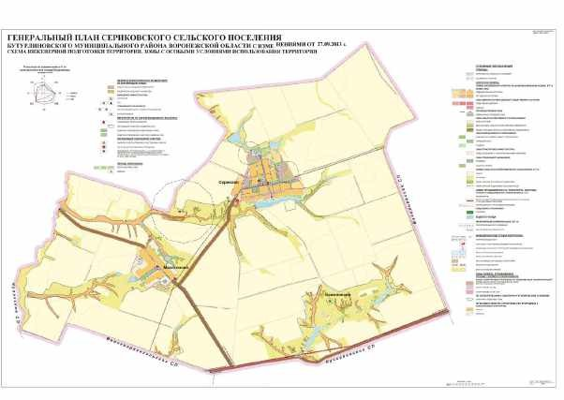

Приложение №2 к решению Совета народных депутатов Сериковского сельского поселения Бутурлиновского муниципального района

от 11.06.2014 г №160

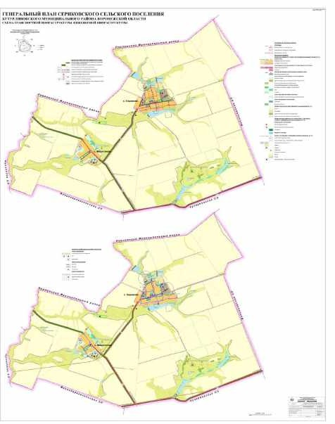

Приложение №3 к решению Совета народных депутатов Сериковского сельского поселения

Бутурлиновского муниципального района

от 11.06.2014 г №160

